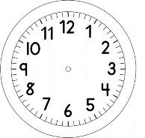

INÍCIO:

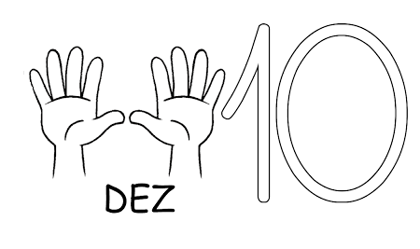
MATEMÁTICA - Online

VAMOS CONTINUAR ESTUDANDO O UM E O ZERO, CHAMADO DEZ E TAMBÉM CHAMADO DE DEZENA.

- AINDA JOGANDO COM DOIS DADOS (FACES DE 1 A 6), ACHE AS POSSIBILIDADES DE OBTER O TOTAL DEZ.
VOU JOGAR UM DADO COMO MOSTRA A TABELA ABAIXO.
COMPLETE A TABELA:
DADOS | EM MATEMÁTICA | TOTAL
 | + | 10
 | + | 10
 | + | 10

- JOGANDO DOIS DADOS (FACES DE 1 A 6), QUANTAS VEZES O TOTAL SERÁ O DEZ?

- TÊM OUTRAS MANEIRAS DE DAR O DEZ JOGANDO DOIS DADOS (FACES DE 1 A 6), ALÉM DAS QUE COLOCOU NA TABELA ACIMA?

- AGORA JOGUE COM CARTAS DE 1 A 9.
O OBJETIVO DO JOGO É ENCONTRAR TODOS OS PARES QUE SOMAM DEZ.

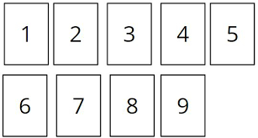

COMPLETE A TABELA:
EM MATEMÁTICA
1
+
= 10
2
+
= 10
3
+

4
+

5
+

6
+

7
+

+

+
= 10

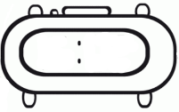
EM ANEXO: O MOLDE DAS CARTAS.

TÉRMINO:

- COLE A FOLHA EM UM PAPEL MAIS ENCORPADO.
- ESPERE SECAR.
- RECORTE CADA UMA DAS CARTAS.
SE VOCÊ TÊM CARTAS DE BARALHO EM CASA, PODE USÁ-LAS. SENDO DESNECESSÁRIO IMPRIMIR O ANEXO DE CARTAS.

